**Муниципальное бюджетное дошкольное**

**образовательное учреждение «Крепыш»**

**муниципального образования город Ноябрьск**

**(МБДОУ «Крепыш»)**

**ОКПО 44703441, ОГРН 1028900710849, ИНН/КПП 8905026465/890501001**

***Проспект Мира, дом 65а, город Ноябрьск, ЯНАО, Россия, 629800***

***тел.(3496) 42-47-99, 42-48-25 Email:*** [***krepysh07@inbox.ru***](mailto:krepysh07@inbox.ru)

**Мастер – класс**

***«Интеллект - карты как средство сопровождения сюжетно - ролевой игры»***

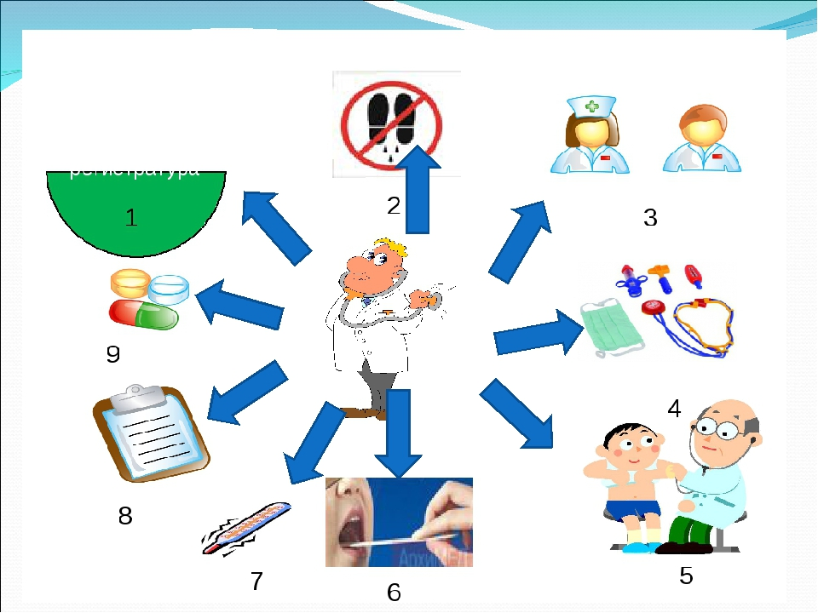

Подготовил: воспитатель Петюренко С.Ю.

2019г.

***«Учите ребенка, каким – нибудь неизвестным ему пяти словам – он будет долго и напрасно мучиться, но свяжите двадцать таких слов с картинками, и он усвоит на лету».***

Константин Дмитриевич Ушинский

На современном этапе развития Российское дошкольное образование признано первой ступенью непрерывного общего образования. Центральной идеей непрерывного образования является категория развития личности, человека как субъекта деятельности и общения, культуры и нравственности, ответственности и гражданственности. Встраиваясь в общую систему образования, дошкольное образование берет на себя ответственность за создание качественных условий для развития личности ребенка. Эти условия основаны на инициативе и самостоятельности самих детей, что невыполнимо без применения новых, продвинутых технологий и методов.

Огромное количество гаджетов, обилие информации, постоянно развивающиеся технологии заставляют педагогов искать новые формы работы с детьми. Одним из достаточно новых средств обработки и хранения информации стала интеллект- карта, в детских садах к ней обращаются пока немногие.

Интеллект карта, или карты мышления (mind-maps) — это отображение на бумаге эффективного способа думать, запоминать, вспоминать, решать творческие задачи, а также возможность представить и наглядно выразить свои внутренние процессы обработки информации, вносить в них изменения, совершенствовать. Иногда в русских переводах термин может переводиться как «карты ума», «карты разума», «интеллект-карты», «карты памяти» или «ментальные карты». Наиболее удобный перевод — «карты мышления».

Большую часть информации о мире мы воспринимаем визуально, и поэтому, интеллект карта - это хороший наглядный материал, который проще запомнить и с которым проще работать.

Интеллект-карты (в оригинале Mind maps®) - разработка [Тони Бьюзена,](http://www.mind-map.com/)известного писателя, лектора и консультанта по вопросам интеллекта, психологии обучения и проблем мышления. В переводе это "карты ума".

В мир дошкольных технологий, интеллект – карты пришли благодаря кандидату педагогических наук В. М. Акименко, который предложил использовать этот метод для развития связной речи у детей.

Интеллектуальная карта – это уникальный и простой метод запоминания информации, с помощью которого, развиваются как творческие, так и речевые способности детей и активизируется мышление.

Полезные свойства интеллект-карт это – наглядность, привлекательность и запоминаемость.

Наглядность - обозначенная проблема с многочисленными сторонами оказывается прямо перед вами, ее можно окинуть одним взглядом.

Привлекательность - хорошая интеллектуальная карта имеет свою эстетику, ее рассматривать не только интересно, но и приятно. Тони Бьюзен рекомендовал: "Настраивайтесь на создание красивых интеллект-карт".

Запоминаемость состоит в том, что благодаря работе обоих полушарий мозга, использованию образов и цвета, интеллект-карта легко запоминается.

В педагогической практике можно применять интеллект-карты следующим образом:

1 направление – Сбор материала

2 направление – Закрепление и обобщение материала.

3 направление - Развитие связной речи. Составление рассказов

Общие требования к составлению любой интеллект – карты.

• Для создания карт используются бумага формата А-4, А-3, А-2 (ватман), фломастеры, цветные карандаши, маркеры и т. д.

• Лист располагается горизонтально.

• Главная идея обводится в центре страницы. Для ее изображения можно использовать рисунки, картинки.

• Для каждого ключевого момента проводятся расходящиеся от центра ответвления (в любом направлении). Каждая главная ветвь имеет свой цвет.

• Над каждой линией – ветвью пишется только одно ключевое слово.

• Писать надо разборчиво печатными заглавными буквами.

• Каждая мысль обводится, можно использовать рисунки, картинки, ассоциации о каждом слове.

• В процессе моделирования добавляются символы и иллюстрации.

Работая над обучением детей сюжетно-ролевым играм, я попробовала использовать интеллект- карты. Первым нашим опытом стало создание карты на тему "Продуктовый Магазин". (слайд)

Совместно с детьми мы подобрали материал, примерно разметили зоны- секторы, в которых разместили материал. Эта тема обширная, на листе мы постарались поместить как можно больше разделов:

- атрибутика (что нужно для магазина – кассовый аппарат, весы, форма, деньги, чеки, корзина для продуктов, непосредственно сам продавец);

- товар: продукты (кондитерские изделия – выпечка (хлебо-булочные изделия) и сладости, консервы, молочные продукты, мясо, рыба, вода – соки, чай-кофе, макаронные изделия и крупы); овощи, фрукты, зелень.

- виды магазинов (магазины одежды, обуви, косметики, продуктовые. мебельные, хозяйственные, строительные, спортивных товаров). Преимущества интеллект-карты в том, что ее можно со временем обновлять по мере поступления информации. Поэтому этот раздел можно дополнить в старшем возрасте. Так же в более старшем возрасте можно добавить в интеллект-карту профессии работников магазинов – продавец-кассир, грузчик, раскладчик товаров, директор и т.д.

И работу над созданием интеллект- карты, и использование её для закрепления и повторения материала дети восприняли с интересом.

Вторую интеллект- карту мы создали, когда реализовывали проект «В мире профессий». Она называется «Все профессии важны – все профессии нужны». В ней мы собрали и систематизировали основные виды профессий, а также необходимые атрибуты и предметы, которые необходимы для работы в области этих профессий, наиболее доступные для ознакомления с детьми в среднем возрасте: водитель, повар, продавец, пожарный, полицейский, строитель, воспитатель, почтальон, парикмахер. (слайд)

Ну и третья интеллект-карта появилась после организованной детской деятельности по ФЭМП «Цирк», одним из этапов которой было знакомство с профессиями цирка. (слайд)

Использование интеллект-карты дало хороший результат. Являясь частью предметно-развивающей среды, на подготовительном и обучающем этапах она способствует закреплению и систематизации знаний, на самостоятельном и творческом этапах - обобщению материала. Уникальность интеллект-карты в том, что, в отличие от таких средств, как тематические альбомы вся информация не спрятана, а постоянно находится на виду и легко запоминается, а совместное её создание добавляет ценности в глазах детей. Все перечисленные достоинства делают интеллект-карту эффективным инструментом помощи педагогу детского сада в руководстве сюжетно- ролевой игрой.

Благодаря данной работе, происходит развитие детских ассоциаций, пополнение и активизация словарного запаса, формирование значения слова, развитие фантазии. Ребенок, работая с интеллектуальными картами, идет в своем развитии от простых логических операций: сравнение, сопоставление предметов, расположение в пространстве, количественное определение общих и неотъемлемых частей к умению анализировать, дифференцировать, делать классификацию предметов.

Безусловно, я планирую продолжать работу с детками в данном направлении.

Спасибо за внимание!

**Советы по созданию Интеллект-карт**

* Лучше, если на интеллект карте будет не более 5-7 элементов. Если элементов больше - постарайтесь сгруппировать между собой.
* Интеллект карта должна быть логична: соблюдены отношения между элементами, что за чем идет, что к чему и как относится.
* Лучше, если на интеллект-карте будет много разных визуальных образов, которые просто запомнить: используйте различные цвета, рисунки, символы.
* Всегда удобно, когда интеллект-карта симметрична: так, запомнив одну ее часть вы легко сможете восстановить другую.
* Центральное место в карте мышления должен занимать ключевой элемент. Если нужно отобразить временную шкалу, то обычно слева - обозначают прошедшее время, справа - будущее.

**Как рисовать интеллект-карты**

Основные принципы рисования интеллект карт:

1. Центральный образ (символизирующий основную идею) рисуется в центре листа.

[](https://www.psychologos.ru/images/b/b5/1.gif)

2. От центрального образа отходят ветки первого уровня, на которых пишутся слова, ассоциирующиеся с ключевыми понятиями, раскрывающими центральную идею.

[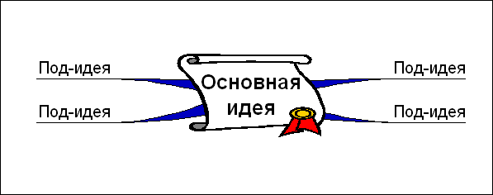](https://www.psychologos.ru/images/2/27/2.gif)

3. От веток первого уровня при необходимости отходят ветки 2-го уровня разукрупнения, раскрывающие идеи написанные на ветках 1-го уровня.

[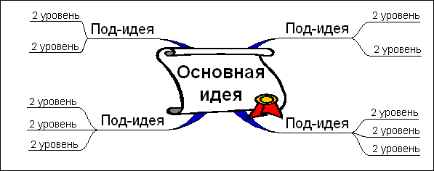](https://www.psychologos.ru/images/0/06/3.gif)

4. По возможности используем максимальное количество цветов для рисования карты.

[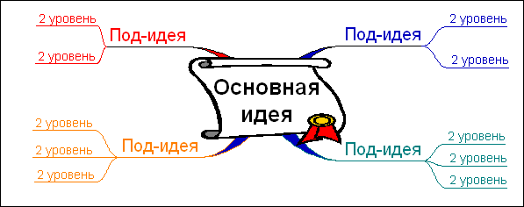](https://www.psychologos.ru/images/8/8f/4.gif)

5. Везде, где возможно добавляем рисунки, символы, и другую графику, ассоциирующиеся с ключевыми словами.

[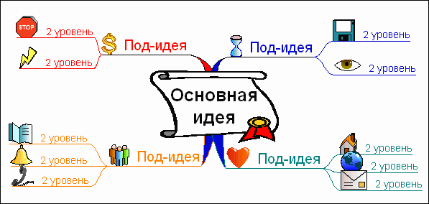](https://www.psychologos.ru/images/6/6a/5.gif)

6. При необходимости рисуем стрелки, соединяющие разные понятия на разных ветках.

[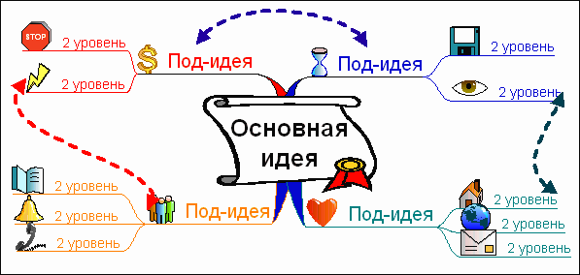](https://www.psychologos.ru/images/b/bd/6.gif)

7. Для большей понятности нумеруем ветки и добавляем ореолы.

[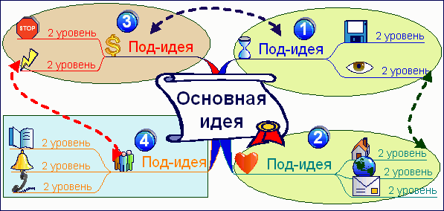](https://www.psychologos.ru/images/e/e7/7.gif)